

**信号与系统实验报告7**

题 目： 连续时不变系统的分析

学生姓名： 杨兰馨

学生学号： 201708020305

专业班级： 　 通信3班

指导老师： 吴建辉

2019年5月31日

摘 要

熟悉连续时间系统的单位冲激响应、阶跃响应的意义及求解方法，熟悉应用MATLAB实现求解系统响应的方法，熟悉零极点与频率响应的关系，掌握系统函数零极点的定义 ;

关键词：连续系统，单位冲激响应，单位阶跃响应，零极点分布，频率响应。

目 录

1 绪论 1

1.1 实验题目 1

1.2 实验内容和目标 1

2 实验原理及实验过程 1

3 调试与测试 2

3.1 调试过程的主要问题 2

3.3 测试结果分析 2

4 总结与心得 3

4.1 总结 3

4.2 心得体会 3

# **绪论**

## **实验题目**

连续时不变系统的分析

## **实验内容和目标**

**实验目的：**

1. 熟悉连续时间系统的单位冲激响应、阶跃响应的意义及求解方法 ;
2. 熟悉应用 MATLAB实现求解系统响应的方法 ;
3. 熟悉零极点与频率响应的关系 ;
4. 掌握系统函数零极点的定义 ;

**实验内容：**

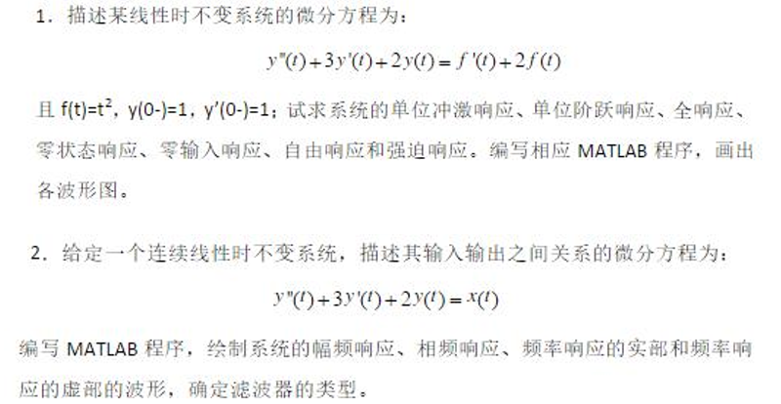



# **实验原理及实验过程**

## **实验原理**

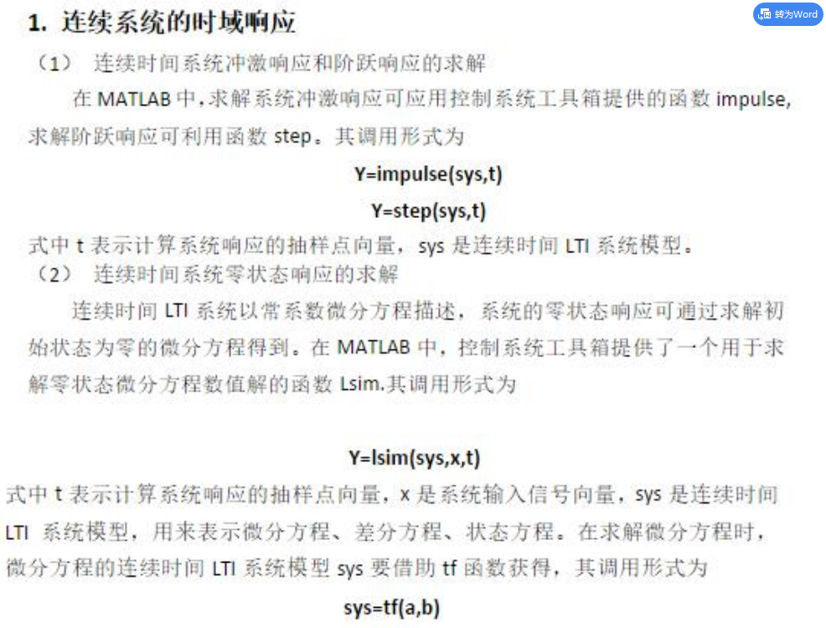

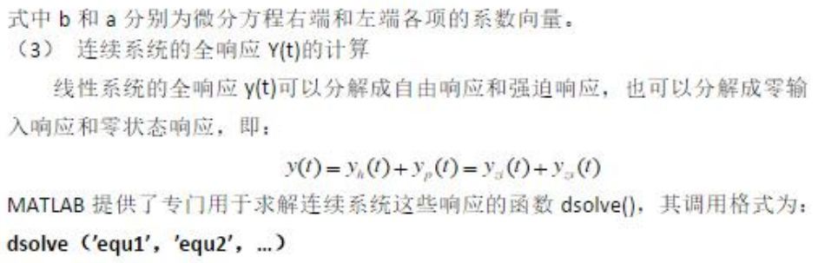

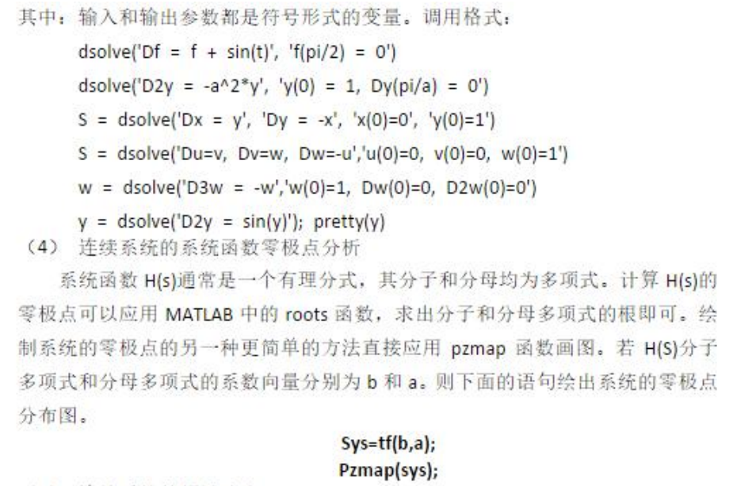

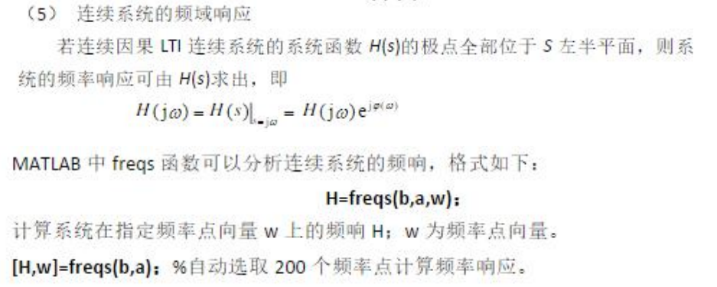

## **实验过程**

1. 题目一：

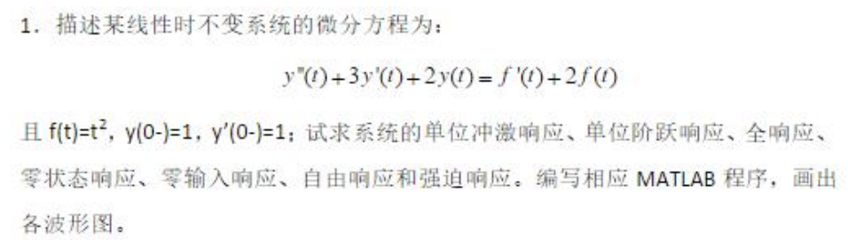

解答：

手算结果如图所示：

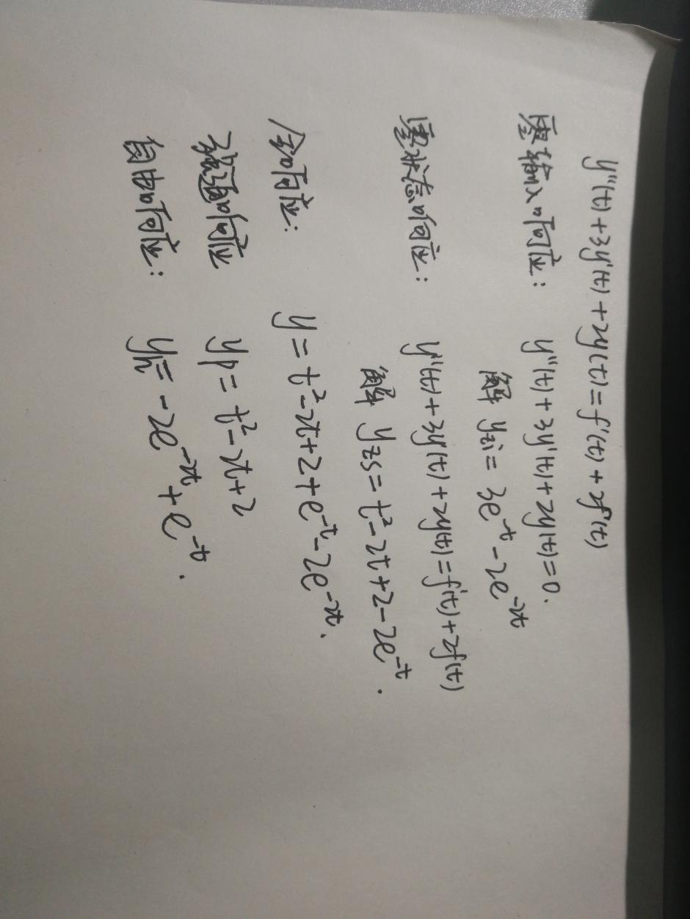

题目一代码如下：

求解系统的单位冲击响应和单位阶跃响应

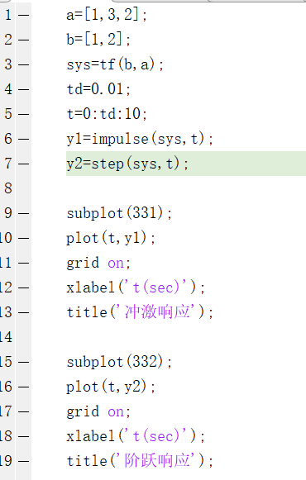

计算全响应，零状态响应，零输入响应，强迫响应，自由响应：

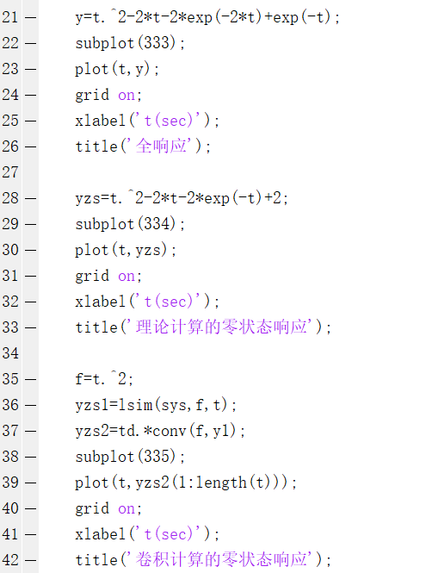

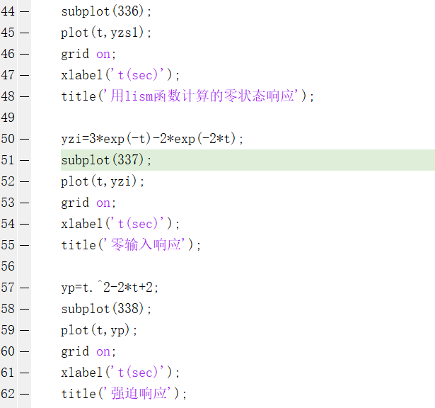

结果输出如图：

第一排三个图为冲激响应阶跃响应和通过手算结果得到的全响应，第二排将手算得到的零状态响应与通过卷积计算的零状态响应与通过matlab系统函数lism计算的零状态响应的对比图，通过对比得到，三种方法得到的结果相同；第三排分别是通过手算结果得到的零输入相应和强迫响应和自由响应。

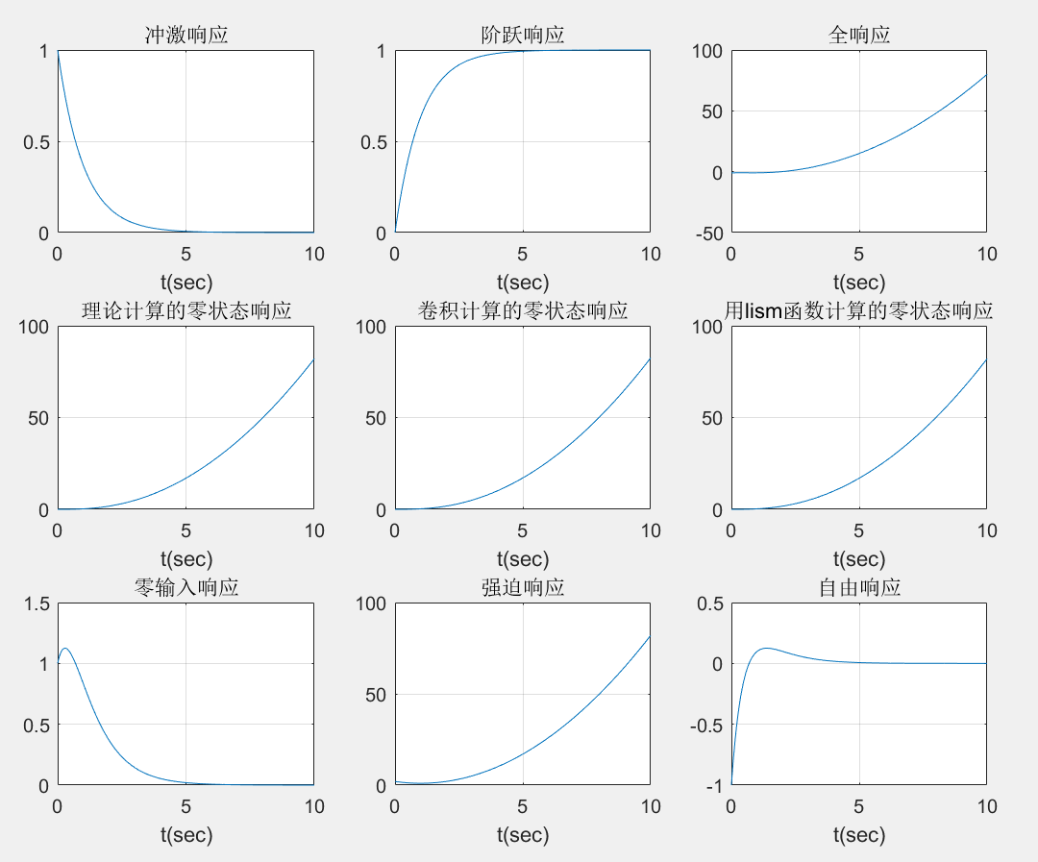



1. 题目二：



解答：

实验代码如下：

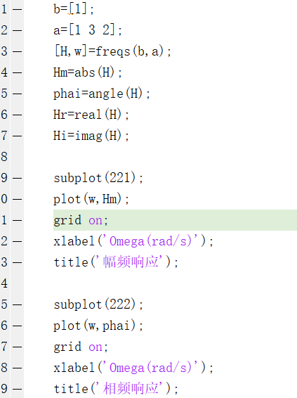

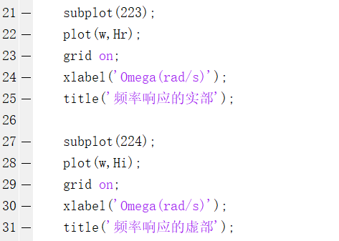

实验得出来的序列图如图所示：

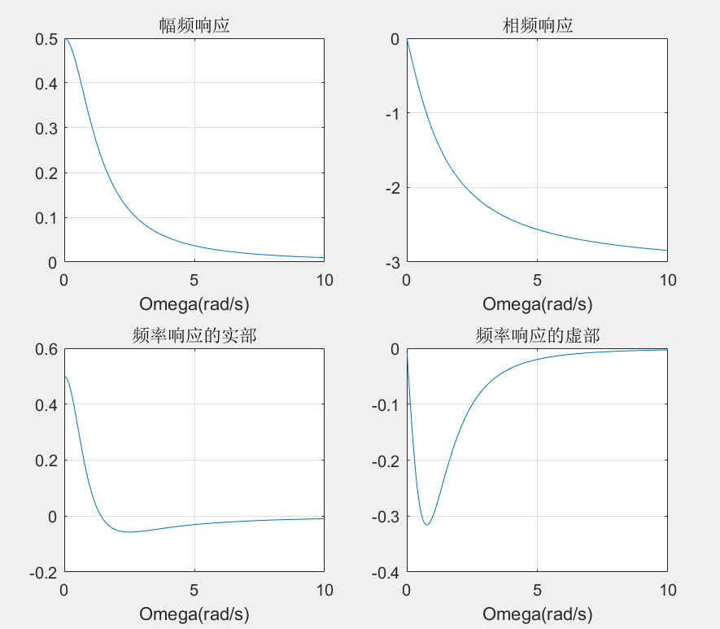

通过频率响应可知，随着频率的增大，幅度减小，从而可以判断该滤波器为低通滤波器。

1. 题目三：



解答：

根据系统函数绘制该系统的零极点分布图，应用zpmap函数即可

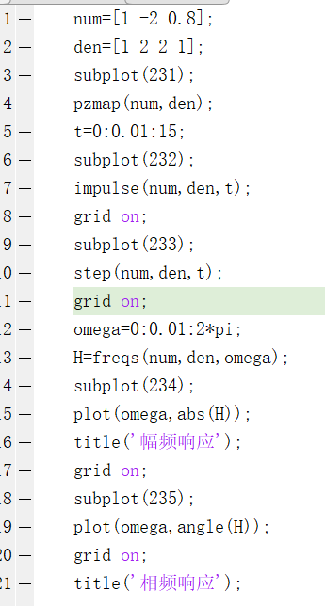

零极点分布图以及系统的单位冲激响应，阶跃响应，幅频响应，相频响应如图所示：

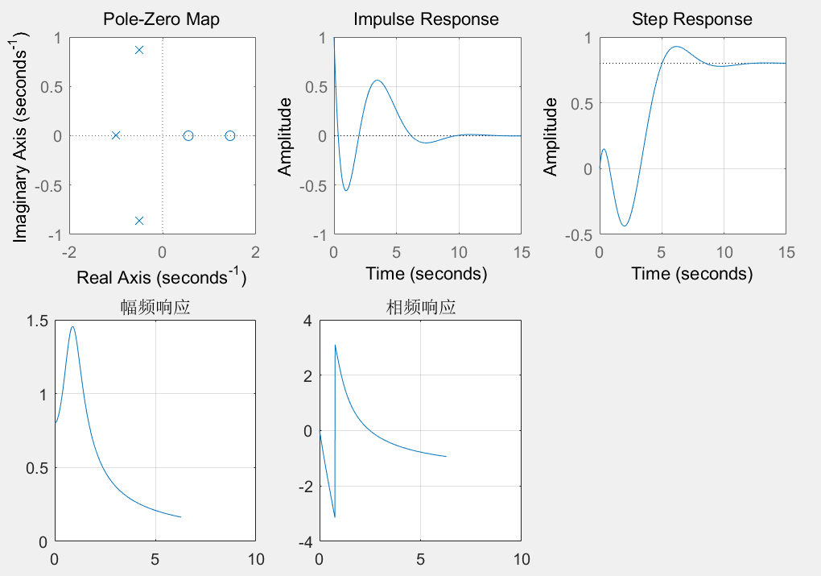

从零级点分布图可见，该系统的级点分布在左半轴，则该系统稳定。

# **思考与问答**

1. **系统函数的零极点对系统频率特性有何影响？**

# 零点主要影响系统频率特性的谷值，如果零点越靠近单位圆， 那么谷值就越低，当零点在单位圆上时，其系统频率特性会变为零；极点主要影响系统频率特性的峰值，如果极点越靠近单位圆，其峰值就越尖锐。

1. **系统函数的零极点对系统冲激响应有何影响？**

如果极点位于s右半平面或在虚轴上具有二阶以上极点，那么冲激响应是发散的；如果极点全部位于s左半平面，那么冲激响应是收敛的；如果极点位于虚轴上且只具有一阶时，那么冲激响应是非零数值或等幅振荡。

1. **如何根据系统的幅频特性计算出系统的截止频率？**

截止频率的含义是系统对频率高于某一频率的信号分量具有过滤的功能，而 频率低于该频率的信号分量则可直接通过或略有衰减。

在系统的幅频特性中，当幅频特性达到最大幅度的0.707倍并继续下降时的临界频率为系统的截止频率，所以只要在系统的幅频特性曲线中找到最大幅度的 0.707 倍所对应的那个频率即可得系统的截止频率。

# **总结与心得**

## **总结**

通过本此实验，我熟悉了连续时间系统的单位冲激响应、阶跃响应的意义及求解方法，熟悉了应用 MATLAB实现求解系统响应的方法，熟悉了零极点与频率响应的关系，掌握系统函数零极点的定义。

## **心得体会**

本次实验，实验内容有点难度，但却也是连续时不变系统中最基础的东西，都是最应该掌握的知识。只要勤于搜索问题，搜索周边知识，将每一个语句搞懂含义，就会发现，其实matlab也不是很难，慢慢地也会分析我的错误出在哪里，进而高效率地解决问题。而且通过本实验，用实践验证了我们课上所学的理论知识的正确性，更加起到了巩固知识的作用，让我受益匪浅。